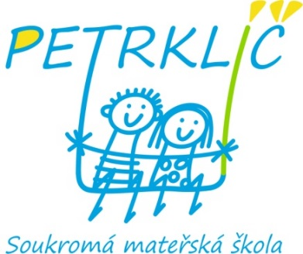
P Ř I H L Á Š K A
LETNÍ PŘÍMĚSTSKÝ TÁBOR 2024

Každý týden budou děti rozděleny do dvou skupin dle věku:
1. skupina – děti od 3 do 5 let
2. skupina – děti od 5 do 8 let

Zázemí: 1.skupina - MŠ Petrklíč adresa: Náměstí osvoboditelů 1368/27, Praha Radotín
2.skupina - 2. týden – zázemí MŠ Petrklíč adresa: Náměstí osvoboditelů 1368/27
1. a 3. týden – zázemí v lesní učebně u teepee adresa: Na Pískách, Radotín

1.týden 8. 7. – 12. 7. 2024
- skupina Z pohádky do pohádky – vedoucí týdne: Petra Šlápotová

- skupina Vikingské výpravy – vedoucí týdne: Daniel Doležal

2.týden 15. 7. – 19. 7. 2024
1. skupina Léto na vlnách – vedoucí týdne: Markéta Rádrová
2. skupina Sportovní týden s rodilými mluvčími – vedoucí týdne: David Glynn

3.týden 22.7. – 26.7. 2024
1. skupina Indiánské prázdnin – vedoucí týdne: Iva Houserová
2. skupina Harry Potter tábor čar a kouzel – vedoucí týdne: Nikol Kadlčíková

Jméno a příjmení dítěte: | Datum narození:
Bydliště: | Zdravotní pojišťovna:
Kontakt: | E-mail:
Osoba zodpovědná za vyzvednutí dítěte/kontakt:

Poznámka, sdělení:

Datum: ………………………………. …………. Podpis: …………………………………………………….

Cena: 4.100,- Kč (včetně stravy) / týden; platba na základě výzvy.
Dávám svůj souhlas Soukromé mateřské a základní škole Petrklíč ke zpracování a evidenci sdělených osobních údajů v rozsahu, které jsou nezbytné pro naplnění stanoveného účelu – letní příměstský tábor 2024.

Datum: Podpis zákonného zástupce:

Bankovní spojení: 2501680496/2010
IČ: 71 340 858
Zapsaná v rejstříku škol dne 1. 9. 2007
Telefon: 257 812 230
E-mail: centrum@petrklic.net
www.petrklic.net
Soukromá MŠ a ZŠ Radotín
Nám. Osvoboditelů 1368, Praha Radotín

